«День народного единства в ДОУ».

«Не зная прошлого
нельзя любить настоящее,
думать о будущем»
С.Михалков
Сегодня для России нет более важной идеи, чем патриотизм. Старинная мудрость напоминает нам: «Человек, не знающий своего прошлого, не знает ничего», а у современного подрастающего поколения наблюдается падение интереса и уважения к прошлому России, к ее истории. Поэтому патриотическое воспитание детей является одной из основных задач дошкольного учреждения.
Чувство патриотизма многогранно по содержанию. Это и любовь к родному дому, семье, детскому саду, к родной природе, культурному достоянию своего народа, своей нации, и воспитание уважительного отношения к труженику и результату его труда, родной земле, защитникам Отечества, государственной символике, традициям государства и общественным праздникам.
Проведение мероприятий патриотического направления очень важно в воспитании подрастающего поколения, ведь формирование отношения к своей стране начинается с детства.
С историей не спорят, с историей живут,
Она объединяет на подвиг и на труд.
Едино государство, когда един народ,
Когда великой силой он движется вперёд.
Врага он побеждает, встав, как один, на бой,
И Русь освобождает, и жертвует собой.
Во славу тех героев живём одной судьбой,
Сегодня День единства мы празднуем с тобой.
4 ноября вся Россия отмечает День Народного Единства. В нашей старшей группе «Смородинка», работа велась всю неделю.
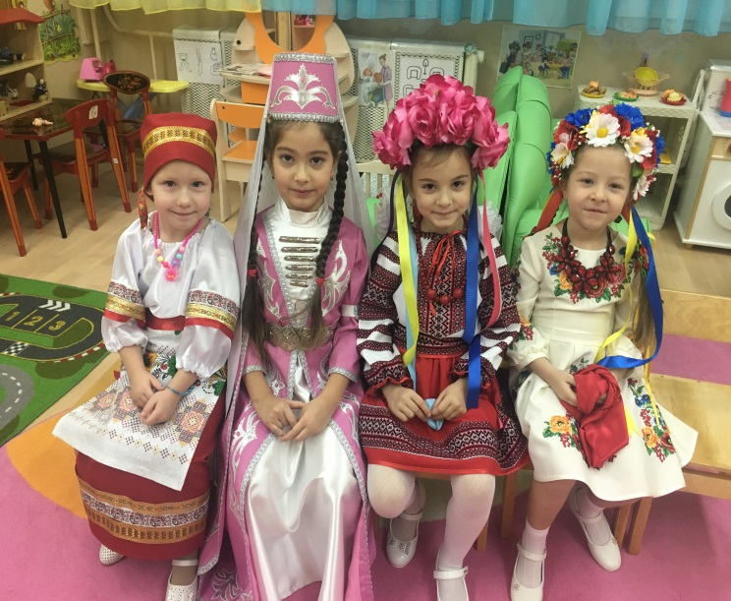
Были проведены беседы: о великих людях страны, о главном городе Москве о её достопримечательностях, о том, что наша страна многонациональна.
Итогом нашей недели стало тематическое мероприятие с просмотром презентации. В ходе мероприятий дети в доступной форме познакомились с историей возникновения праздника, подвигами наших предков во имя независимости Родины. Ребята вспомнили о том, как велика и красива наша Родина, как богата событиями её история. Дети более конкретнее узнали о Минине и Пожарском и о их Великом подвиге. Повторили символику нашего государства, прослушали гимн, прочитали стихи о Родине, дружбе, пословицы и поговорки о дружбе.

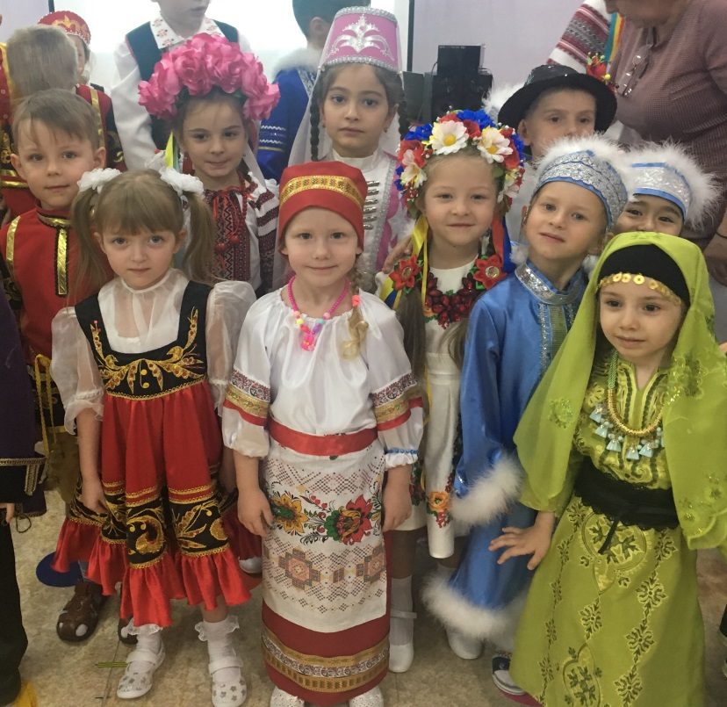
Проведение мероприятий патриотического направления очень важно в воспитании подрастающего поколения, ведь формирование отношения к своей стране, формирование таких качеств как гражданственность, патриотизм, развитие чувства сопричастности с судьбой своей страны, своего народа, воспитание ответственности за судьбу Родины начинается с детства.
Мы надеемся, что еще одна искорка любви к своей Родине зажглась в душе каждого ребенка.

